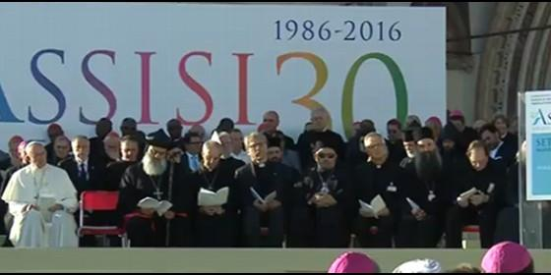
El Papa y el Patriarca Bartolomé, en Asís

"El nombre de Dios jamás puede justificar la violencia. Solo la paz es santa"

El Papa en Asís: "No hay mañana en la guerra y la violencia de las armas"

"Que los líderes de las naciones no se cansen de promover vías de paz"
José Manuel Vidal, 20 de septiembre de 2016 a las 17:15
Asumamos esta responsabilidad y reafirmemos nuestro sí a ser, juntos, constructores de la paz, que Dios quiere y de la que la humanidad tiene sed
(José Manuel Vidal).- Tras la oración ecuménica, la ceremonia conclusiva, con todos los líderes religiosos del mundo en torno al Papa. En su intervención, Franciscorepite que "no hay mañana en la guerra ni en la violencia de las armas" y que jamás se puede matar en nombre de Dios, al tiempo que pide a las religiones unirse en la búsqueda de la paz. Porque, sin paz, no hay futuro para la Humanidad.
Ante el Papa, diversas intervenciones. La primera, la del obispo de Asís, Domenico Sorrentino: "No a la cultura de la guerra y sí a la cultura de la paz o cultura de la misericordia".
En nombre de los franciscanos, interviene el custodio de Asís, padre Mauro Gambetti: "Los humildes se respetan y se valoran".
A continuación, interviene Andrea Riccardi, en nombre de la Comunidad de San Egidio: "Momentos bellos, como esta tarde, en el que descubrimos la paz en el corazón de las personas y de las religiones"
"Pensemos en las madres que ven sufrir a sus hijos"
"Las religiones son y pueden ser fuentes de paz"
"Es bello que los líderes religiosos se muestren juntos por la paz"
"Desde hace 30 años, caminamos en el espíritu de Asís por el mundo"
"Todo el que reza puede liberar energías de paz"
"¡Cuánta sed de paz en Siria!"
"La guerra es obra de gente ávida de poder y de dinero"
"Todos podemos ser artesanos de la paz con la fuerza de la oración y la humildad del diálogo"
"Las religiones son llamadas a una mayor audacia, porque el mundo tiene sed de paz"
"Hay que eliminar para siempre la guerra, porque la guerra es la madre de toda inhumanidad"
"Nada se pierde con el diálogo, todo es posible con la paz"
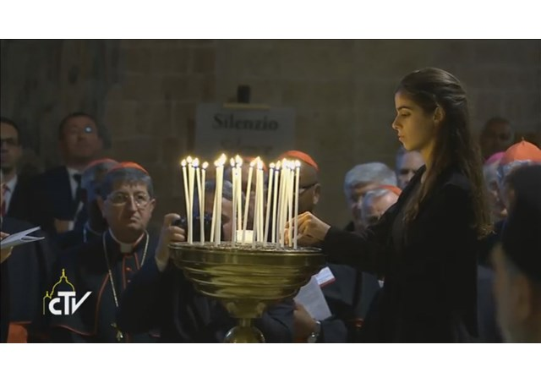
Tras la vibrante intervención de Riccardi, el testimonio de una refugiada procedente de Alepo, cristiana: "Vengo de Alepo, la ciudad mártir de Siria"
"Cuando pronuncio su nombre, me estremezco"
"Allí, antes de la guerra, había respeto y diálogo y respeto entre lenguas y religiones"
"Comenzaron a llover misiles. Siento todavía los gritos de padres, madres y niños, que buscan a sus padres"
"Resistimos tres años, con la esperanza de que terminase la guerra, viviendo en la miseria"
"Tuvimos que dejarlo todo, para huir al Líbano"
"Vivo en Toscana e intento integrarme en este bello país, Italia"
"Nos han dado de nuevo la sonrisa que habíamos perdido durante la guerra"
Interviene, a continuación, Bartolomeo I
"Una ocasión de mirarnos a los ojos y hablarnos francamente y ser amigos"
"No puede haber paz sin reconocimiento recíproco, sin justicia, sin una colaboración entre todos los pueblos del mundo"
"La paz necesita justicia y una renovada economía mundial, atenta a las necesidades de los más pobres"
"Salvaguardar las tradiciones culturales, religiosas y artísticas de todos los pueblos de la tierra"
"Justicia es ser coherente con lo que profesamos y creemos"
"Es indispensable que toda religión y toda cultura se mire a sí misma y haga autocrítica y análisis, para preguntarnos dónde hemos fallado"
"Los fundamentalistas amenazan el diálogo hacia afuera y hacia dentro de nuestras propias tradiciones religiosas"
"¿Seremos capaces de aislarlos?"
"Tenemos el deber de salvaguardar a todo ser humano"
"Salvaguardar nuestra casa común y todo lo que hay en ella"

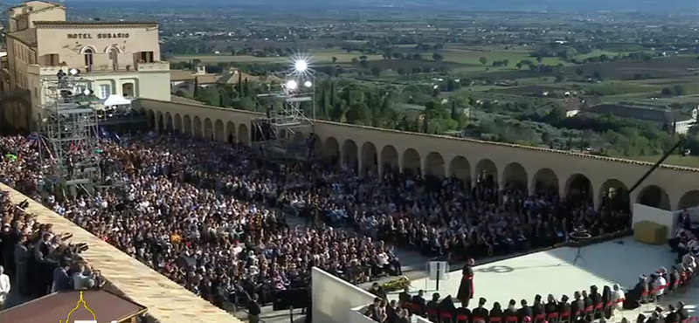

Después, interviene un judío, que pasó por la dramática experiencia del Holocausto, el rabino David Brodman: "Tenía 7 años, cuando fui deportado al campo de concentración"
"Soy rabino"
"La humildad es signo de santidad"
"El Papa Francisco es un claro ejemplo de humildad y santidad para nuestro tiempo"
"Para mí, el espíritu de Asís es el mejor ejemplo de humildad y de santidad y la respuesta mejor al Holocausto y a las guerras"
"Desde aquí gritamos al mundo que es posible vivir en paz, siendo diferentes. Todos diferentes, pero unidos"
Testimonio de un ulema de Indonesia: "Traigo la voz del Islam a esta plaza"
"Estamos viviendo un tiempo difícil, con el drama de la pobreza, del terrorismo, de la injusticia, la discriminación, la violencia o la crisis ecológica"
"El Islam es una religión de paz"
"El que mata a una persona, mata a toda la humanidad"
"Acabar incluso con la violencia de Estado"
"El espíritu de Asís y el espíritu del Islam pueden llevar a la paz"
Es el turno del líder budista japonés Tendai, ayudado por dos ayudantes, para acercarse al ambón: "MOmento feliz en los 91 años de mi vida"
"La histori anos ha mostrado que la paz conseguida por la fuerza cae a manos de la fuerza".
Se levanta el Papa y se dirige al ambón
Algunas frases del discurso del Papa
"Les saludo con gran respeto y afecto y les agradezco su presencia"
"Hemos venido a Asís como peregrinos en busca de paz"
"Ponemos ante Dios las angustias de tantas nacione sy personas"
"Tenemos sed de paz. Tenemos necesidad de rezar por el paz, porque la paz es don de Dios"
"Muchos habéis hecho un largo camino para llegar a este lugar bendito"
"La gran enfermedad de nuestro tiempo es la indiferencia: un virus que paraliza"
"Engendra un nuevo paganismo, el paganismo de la indiferencia"
"Hemos visto en los ojos de los refugiados el horror de la guerra"
"Pienso a los niños que no conocieron en la vida más que violencia...todos tienen gran sed de paz"
"Que estas tragedias no caigan en el olvido"
"No hay mañana en la guerra y la violencia de las armas que destruye la alegría de la vida"
"Creemos en la fuerza humilde de la oración"
"Que cesen las guerras, el terrorismo y la violencia"
"La paz no es sólo una protesta contra la guerra, sino el resultado de la oración"
"Pidamos el agua limpia de la paz, de la que la humanidad tiene sed"
"Nuestras diferencias religiosas no son motivo de conflicto"
"Hoy no hemos rezado unos contra otros, como ha sucedido en la historia. Hemos rezado unos al lado de los otros, unos con los otros"
"JUntos, aquí reunidos, afirmamos que el que utiliza la religión para fomentar la violencia contradice su aspiración más auténtica y profunda"
"La violencia no representa la verdadera naturaleza de la religión, sino su traición"
"El nombre de Dios jamás puede justificar la violencia"
"Solo la paz es santa, no la guerra"
"No permanecer en la lógica del conflicto ni en la rabia de la protesta"
"Hay que mancharse las manos con los que lo necesitan"
"Dar el primer puesto al que sufre"
"Asumir los conflictos y sanarlos desde dentro"
"La paz es un hilo de esperanza que une la tierra con el cielo"
"Paz significa acogida"
"Paz quiere decir colaboración e intercambio con el otro"
"Paz significa educación y cultura del encuentro"
"Aquí, todos juntos y en paz, esperamos en un mundo fraterno"
"Nuestro futuro es vivir juntos"
"Liberémonos de las desconfianzas, de los fundamentalismos y del odio"
"Que los creyentes seamos artesanos de la paz"
"Los líderes religiosos estamos llamados a ser puentes creativos de paz"
"Que los líderes de las naciones no se cansen de promover vías de paz"
"La paz es una responsabilidad universal"
"Asumamos esta responsabilidad y reafirmemos nuestro sí a ser, juntos, constructores de la paz, que Dios quiere y de la que la humanidad tiene sed"
Tras la intervención del Papa, se guarda un minuto de silencio por las víctimas de las guerras y de la violencia del mundo.
Se lee el Manifiesto por la paz, que los niños reparten entre todos los presentes.
Discurso del Santo Padre
Santidades, Ilustres Representantes de las Iglesias, de las Comunidades cristianas y de las Religiones, queridos hermanos y hermanas:
Los saludo con gran respeto y afecto, y les agradezco su presencia. Hemos venido a Asís como peregrinos en busca de paz. Llevamos dentro de nosotros y ponemos ante Dios las esperanzas y las angustias de muchos pueblos y personas. Tenemos sed de paz, queremos ser testigos de la paz, tenemos sobre todo necesidad de orar por la paz, porque la paz es un don de Dios y a nosotros nos corresponde invocarla, acogerla y construirla cada día con su ayuda.
«Bienaventurados los que trabajan por la paz» (Mt 5,9). Muchos de ustedes han recorrido un largo camino para llegar a este lugar bendito. Salir, ponerse en camino, encontrarse juntos, trabajar por la paz: no sólo son movimientos físicos, sino sobre todo del espíritu, son respuestas espirituales concretas para superar la cerrazón abriéndose a Dios y a los hermanos. Dios nos lo pide, exhortándonos a afrontar la gran enfermedad de nuestro tiempo: la indiferencia. Es un virus que paraliza, que vuelve inertes e insensibles, una enfermedad que ataca el centro mismo de la religiosidad, provocando un nuevo y triste paganismo: el paganismo de la indiferencia.
No podemos permanecer indiferentes. Hoy el mundo tiene una ardiente sed de paz. En muchos países se sufre por las guerras, con frecuencia olvidadas, pero que son siempre causa de sufrimiento y de pobreza. En Lesbos, con el querido Hermano y Patriarca ecuménico Bartolomé, he visto en los ojos de los refugiados el dolor de la guerra, la angustia de pueblos sedientos de paz. Pienso en las familias, cuyas vidas han sido alteradas; en los niños, que en su vida sólo han conocido la violencia; en los ancianos, obligados a abandonar sus tierras: todos ellos tienen una gran sed de paz. No queremos que estas tragedias caigan en el olvido. Juntos deseamos dar voz a los que sufren, a los que no tienen voz y no son escuchados. Ellos saben bien, a menudo mejor que los poderosos, que no hay futuro en la guerra y que la violencia de las armas destruye la alegría de la vida.
Nosotros no tenemos armas. Pero creemos en la fuerza mansa y humilde de la oración. En esta jornada, la sed de paz se ha transformado en una invocación a Dios, para que cesen las guerras, el terrorismo y la violencia. La paz que invocamos desde Asís no es una simple protesta contra la guerra, ni siquiera «el resultado de negociaciones, compromisos políticos o acuerdos económicos, sino resultado de la oración» (JUAN PABLO II, Discurso, Basílica de Santa María de los Ángeles, 27 octubre 1986: L'Osservatore Romano, ed. semanal en lengua española [2 noviembre 1986, 1]). Buscamos en Dios, fuente de la comunión, el agua clara de la paz, que anhela la humanidad: ella no puede brotar de los desiertos del orgullo y de los intereses particulares, de las tierras áridas del beneficio a cualquier precio y del comercio de las armas.
Nuestras tradiciones religiosas son diversas. Pero la diferencia no es para nosotros motivo de conflicto, de polémica o de frío desapego. Hoy no hemos orado los unos contra los otros, como por desgracia ha sucedido algunas veces en la historia. Por el contrario, sin sincretismos y sin relativismos, hemos rezado los unos con los otros, los unos por los otros. San Juan Pablo II dijo en este mismo lugar: «Acaso más que nunca en la historia ha sido puesto en evidencia ante todos el vínculo intrínseco que existe entre una actitud religiosa auténtica y el gran bien de la paz» (ID., Discurso, Plaza de la Basílica inferior de San Francisco, 27 octubre 1986: l.c., 11). Continuando el camino iniciado hace treinta años en Asís, donde está viva la memoria de aquel hombre de Dios y de paz que fue san Francisco, «reunidos aquí una vez más, afirmamos que quien utiliza la religión para fomentar la violencia contradice su inspiración más auténtica y profunda» (ID., Discurso a los representantes de las Religiones, Asís, 24 enero 2001), que ninguna forma de violencia representa «la verdadera naturaleza de la religión. Es más bien su deformación y contribuye a su destrucción» (BENEDICTO XVI, Intervención en la Jornada de reflexión, diálogo y oración por la paz y la justicia en el mundo, Asís, 27 octubre 2011). No nos cansamos de repetir que nunca se puede usar el nombre de Dios para justificar la violencia. Sólo la paz es santa y no la guerra.
Hoy hemos implorado el don santo de la paz. Hemos orado para que las conciencias se movilicen y defiendan la sacralidad de la vida humana, promuevan la paz entre los pueblos y cuiden la creación, nuestra casa común. La oración y la colaboración concreta nos ayudan a no quedar encerrados en la lógica del conflicto y a rechazar las actitudes rebeldes de los que sólo saben protestar y enfadarse. La oración y la voluntad de colaborar nos comprometen a buscar una paz verdadera, no ilusoria: no la tranquilidad de quien esquiva las dificultades y mira hacia otro lado, cuando no se tocan sus intereses; no el cinismo de quien se lava las manos cuando los problemas no son suyos; no el enfoque virtual de quien juzga todo y a todos desde el teclado de un ordenador, sin abrir los ojos a las necesidades de los hermanos ni ensuciarse las manos para ayudar a quien tiene necesidad. Nuestro camino es el de sumergirnos en las situaciones y poner en el primer lugar a los que sufren; el de afrontar los conflictos y sanarlos desde dentro; el de recorrer con coherencia el camino del bien, rechazando los atajos del mal; el de poner en marcha pacientemente procesos de paz, con la ayuda de Dios y con la buena voluntad.
Paz, un hilo de esperanza, que une la tierra con el cielo, una palabra tan sencilla y difícil al mismo tiempo. Paz quiere decir Perdón que, fruto de la conversión y de la oración, nace de dentro y, en nombre de Dios, hace que se puedan sanar las heridas del pasado. Paz significa Acogida, disponibilidad para el diálogo, superación de la cerrazón, que no son estrategias de seguridad, sino puentes sobre el vacío. Paz quiere decir Colaboración, intercambio vivo y concreto con el otro, que es un don y no un problema, un hermano con quien tratar de construir un mundo mejor. Paz significa Educación: una llamada a aprender cada día el difícil arte de la comunión, a adquirir la cultura del encuentro, purificando la conciencia de toda tentación de violencia y de rigidez, contrarias al nombre de Dios y a la dignidad del hombre.
Aquí, nosotros, unidos y en paz, creemos y esperamos en un mundo fraterno. Deseamos que los hombres y las mujeres de religiones diferentes, allá donde se encuentren, se reúnan y susciten concordia, especialmente donde hay conflictos. Nuestro futuro es el de vivir juntos. Por eso, estamos llamados a liberarnos de las pesadas cargas de la desconfianza, de los fundamentalismos y del odio. Que los creyentes sean artesanos de paz invocando a Dios y trabajando por los hombres. Y nosotros, como Responsables religiosos, estamos llamados a ser sólidos puentes de diálogo, mediadores creativos de paz. Nos dirigimos también a quienes tienen la más alta responsabilidad al servicio de los pueblos, a los Líderes de las Naciones, para que no se cansen de buscar y promover caminos de paz, mirando más allá de los intereses particulares y del momento: que no quede sin respuesta la llamada de Dios a las conciencias, el grito de paz de los pobres y las buenas esperanzas de las jóvenes generaciones. Aquí, hace treinta años, san Juan Pablo II dijo: «La paz es una cantera abierta a todos y no solamente a los especialistas, sabios y estrategas. La paz es una responsabilidad universal» (Discurso, Plaza de la Basílica inferior de San Francisco, 27 octubre 1986: l.c., 11). Asumamos esta responsabilidad, reafirmemos hoy nuestro sí a ser, todos juntos, constructores de la paz que Dios quiere y de la que la humanidad está sedienta.

